TOÁN

BẢNG CHIA 4
1.Dạy bài mới: -Bảng chia 4.  a/ Ôn lại phép nhân 4:  -Ba mẹ hướng dẫn HS nhìn vào hình các tấm bìa trong SGK/118: có 3 tấm bìa, mỗi tấm bìa có 4 chấm tròn.  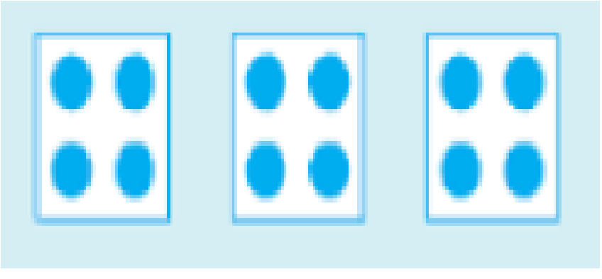  -Ba mẹ hỏi:  -Có mấy tấm bìa?  -Mỗi tấm bìa có mấy chấm tròn?  +Ba mẹ nêu bài toán: Mỗi tấm bìa có 4 chấm tròn. Hỏi 3 tấm bìa có mấy chấm tròn?  -Con làm tính gì để có kết quả đó?  -Ba mẹ ghi bảng (nháp): 4 x 3 = 12  b/ Giới thiệu phép chia  -Ba mẹ nêu bài toán dựa vào hình trên: Trên các tấm bìa có tất cả 12 chấm tròn, mỗi tấm bìa có 4 chấm tròn. Hỏi có tất cả mấy tấm bìa ?  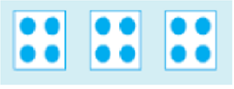  -Con hãy nêu phép tính thích hợp để tìm số tấm bìa ?  -Ba mẹ ghi bảng (nháp): 12 : 4 = 3 .  *Từ phép nhân 4 là 4 x 3 = 12 ta có phép chia 4 là 12 : 4 = 3  c/Lập bảng chia 4.  -Ba mẹ cho HS đọc thuộc lại bảng nhân 4, rồi chỉ vào hình có sẵn bảng chia 4 trong SGK/118 và hỏi:  -Trong bảng chia này các số chia là mấy?  -Đây là bảng chia mấy?  -Ba mẹ hướng dẫn HS dựa vào bảng nhân 4 để lập bảng chia 4  4 : 4 = 1 24 : 4 = …  8 : 4 = 2 28 : 4 = …  12 : 4 = 3 32 : 4 = …  16 : 4 = 4 36 : 4 = …  20 : 4 = … 40 : 4 = …  -Ba mẹ cho HS nhận xét:  -Con có nhận xét gì về kết quả của phép chia 4 ?  -Số bắt đầu được lấy để chia cho 4 là mấy?  -Đấy chính là dãy số đếm thêm 4 từ 4 đến 40, cũng là dãy số kết quả của bảng nhân 4.  -Yêu cầu HS học thuộc lòng bảng chia 4.  -Ba mẹ kiểm tra.  -Ba mẹ nhận xét, khen ngợi con.  2/ Luyện tập  *Bài 1: Tính nhẩm  -Ba mẹ hướng dẫn HS ghi nội dung bài tập vào vở  8 : 4 = 12 : 4 = 24 : 4 =  16 : 4 = 40 : 4 = 20 : 4 =  4 : 4 = 28 : 4 = 36 : 4 =  32 : 4 =  -Ba mẹ nhận xét kết quả.  *Bài 2: Có 32 học sinh xếp thành 4 hàng đều nhau. Hỏi mỗi hàng có mấy học sinh?  Ba mẹ yêu cầu HS tự đọc đề bài.  -Ba mẹ nêu câu hỏi gợi ý:  +Có tất cả bao nhiêu học sinh?  +Vậy 32 học sinh được xếp đều thành mấy hàng?  +Bài toán hỏi ta điều gì?  Tóm tắt:  4 hàng : 32 học sinh  1 hàng :…? học sinh.  -Ba mẹ nhận xét bài giải của HS.  *Bài 3: Có 32 học sinh xếp thành các hàng, mỗi hàng có 4 học sinh. Hỏi xếp được mấy hàng?  Ba mẹ yêu cầu HS tự đọc đề bài.  -Ba mẹ nêu câu hỏi gợi ý:  +Có tất cả bao nhiêu học sinh?  +Vậy mỗi hàng có mấy học sinh?  +Bài toán hỏi ta điều gì?  Tóm tắt:  4 học sinh: 1 hàng.  32 học sinh:…? hàng.  -Ba mẹ nhận xét bài giải của HS.  *Bài 4: Tính nhẩm  -Ba mẹ hướng dẫn HS ghi nội dung bài tập vào vở  8 : 4 = 12 : 4 = 20 : 4 =  36 : 4 = 24 : 4 = 40 : 4 =  4 x 4 = 28 : 4 = 4 x 3 =  16 : 4 = 32 : 4 = 12 : 3 =  -Ba mẹ nhận xét kết quả.  *Bài 5: Có 40 học sinh chia đều thành 4 tổ. Hỏi mỗi tổ có mấy học sinh?  Ba mẹ yêu cầu HS tự đọc đề bài.  -Ba mẹ nêu câu hỏi gợi ý:  +Có tất cả bao nhiêu học sinh?  +Vậy 40 học sinh được chia đều thành mấy tổ?  +Bài toán hỏi ta điều gì?  Tóm tắt:  4 tổ : 40 học sinh  1 tổ :…? học sinh.  -Ba mẹ nhận xét bài giải của HS.  -Cho HS học thuộc bảng chia 4.  Ba mẹ kiểm tra HS theo thứ tự rồi theo ngẫu nhiên các phép chia trong bảng chia 4  -Ba mẹ sửa bài rồi giáo dục tính cẩn thận cho HS. | -HS quan sát, phân tích, trả lời.  -Có 3 tấm bìa  -Mỗi tấm bìa có 4 chấm tròn.  -HS trả lời: 3 tấm bìa có 12 chấm tròn.  -HS nêu: 4 x 3 = 12.  -HS nhìn hình trả lời: có tất cả 3 tấm bìa.  -HS nêu 12 : 4 = 3  -HS đọc “12 chia 4 bằng 3”  -Số chia là 4  -Bảng chia 4  -HS lập bảng chia 4, có thể viết vào bảng trên, trong SGK/118  4 : 4 = 1 24 : 4 = 6  8 : 4 = 2 28 : 4 = 7  12 : 4 = 3 32 : 4 = 8  16 : 4 = 4 36 : 4 = 9  20 : 4 = 5 40 : 4 = 10  -Kết quả là các số: 1, 2, 3, 4, 5, 6, 7, 8, 9, 10  -Số bắt đầu được lấy để chia cho 4 là 4, 8, 12,… và kết thúc là 40.  -HS học thuộc lòng.  Bài 1)HS nêu yêu cầu  -HS tự làm vào vở:  8 : 4 = 2 12 : 4 = 3 24 : 4 = 6  16 : 4 = 4 40 : 4 = 10 20 : 4 = 5  4 : 4 = 1 28 : 4 = 7 36 : 4 = 9  32 : 4 = 8  Bài 2) -HS đọc đề bài, nêu tóm tắt theo câu hỏi gợi ý:  +Có 32 học sinh.  +32 học sinh xếp đều thành 4 hàng.  + Hỏi mỗi hàng có mấy học sinh? (mỗi hàng HS hiểu là một hàng)  -HS làm vở,  Bài giải  Số học sinh mỗi hàng có là :  32 : 4 = 8 (học sinh)  Đáp số : 8 học sinh.  Bài 3) -HS đọc đề bài, nêu tóm tắt theo câu hỏi gợi ý:  +Có 32 học sinh.  + mỗi hàng có 4 học sinh. (mỗi hàng HS hiểu là một hàng)  + Hỏi xếp được mấy hàng? (từ 32 học sinh)  -HS suy nghĩ làm vở  Bài giải  Số hàng 32 học sinh xếp được là:  32 : 4 = 8 (hàng)  Đáp số: 8 hàng.  Bài 4)HS nêu yêu cầu  -HS tự làm vào vở:  8 : 4 = 2 12 : 4 = 3 20 : 4 = 5  36 : 4 = 9 24 : 4 = 6 40 : 4 = 10  4 x 4 = 16 28 : 4 = 7 4 x 3 = 12  16 : 4 = 4 32 : 4 = 8 12 : 3 = 4  Bài 5) -HS đọc đề bài, nêu tóm tắt theo câu hỏi gợi ý:  +Có 40 học sinh.  +40 học sinh chia đều thành 4 tổ.  + Hỏi mỗi tổ có mấy học sinh? (mỗi tổ HS hiểu là một tổ)  -HS làm vở,  Bài giải  Số học sinh mỗi tổ có là :  40 : 4 = 10 (học sinh)  Đáp số : 10 học sinh.

- CHÚC CÁC EM HOÀN THÀNH TỐT BÀI TẬP!

